ABITURA, FB, MOJCA NOVAK, 16.8. – 16.9
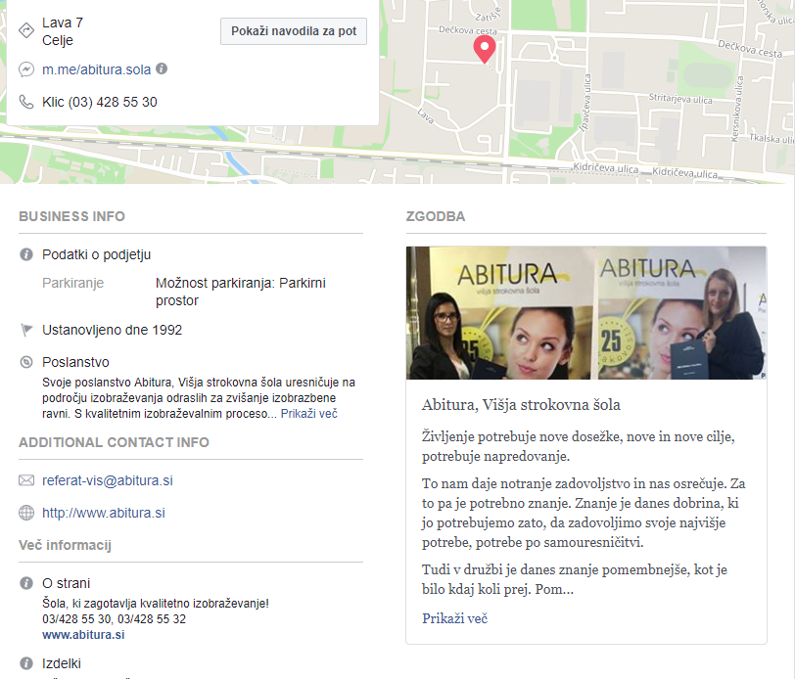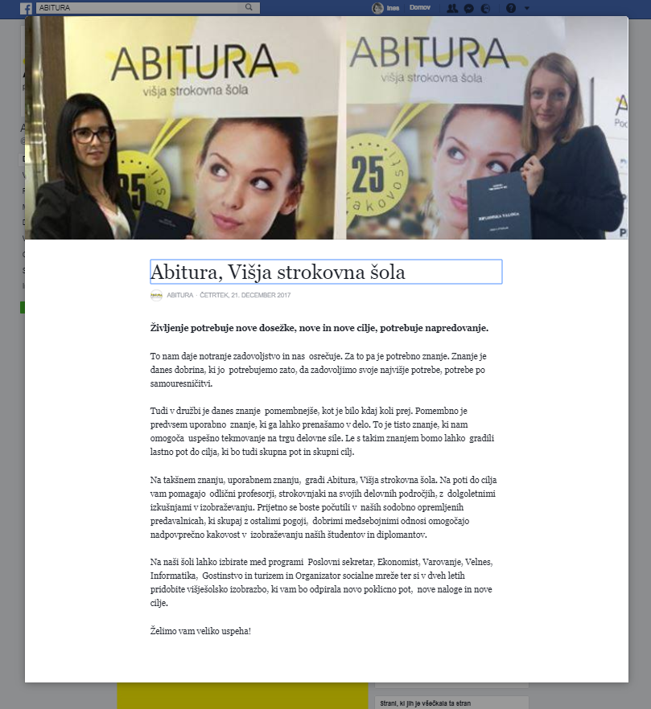

Opis na FB vizitki:
SEDANJI;;;
Življenje potrebuje nove dosežke, nove in nove cilje, potrebuje napredovanje.
To nam daje notranje zadovoljstvo in nas osrečuje. Za to pa je potrebno znanje. Znanje je danes dobrina, ki jo potrebujemo zato, da zadovoljimo svoje najvišje potrebe, potrebe po samouresničitvi.
Tudi v družbi je danes znanje pomembnejše, kot je bilo kdaj koli prej. Pomembno je predvsem uporabno znanje, ki ga lahko prenašamo v delo. To je tisto znanje, ki nam omogoča uspešno tekmovanje na trgu delovne sile. Le s takim znanjem bomo lahko gradili lastno pot do cilja, ki bo tudi skupna pot in skupni cilj.
Na takšnem znanju, uporabnem znanju, gradi Abitura, Višja strokovna šola. Na poti do cilja vam pomagajo odlični profesorji, strokovnjaki na svojih delovnih področjih, z dolgoletnimi izkušnjami v izobraževanju. Prijetno se boste počutili v naših sodobno opremljenih predavalnicah, ki skupaj z ostalimi pogoji, dobrimi medsebojnimi odnosi omogočajo nadpovprečno kakovost v izobraževanju naših študentov in diplomantov.
Na naši šoli lahko izbirate med programi Poslovni sekretar, Ekonomist, Varovanje, Velnes, Informatika, Gostinstvo in turizem in Organizator socialne mreže ter si v dveh letih pridobite višješolsko izobrazbo, ki vam bo odpirala novo poklicno pot, nove naloge in nove cilje.
Želimo vam veliko uspeha!
Poslanstvo
Svoje poslanstvo Abitura, Višja strokovna šola uresničuje na področju izobraževanja odraslih za zvišanje izobrazbene ravni. S kvalitetnim izobraževalnim procesom zagotavlja uspešno vključevanje študentov v delovno okolje oziroma nadaljevanje študija in jih navaja na pomembne civilizacijske in družbene vrednote.
Abitura, Višja strokovna šola želi postati ena najboljših višjih šol v Sloveniji, prepoznavna v evropskem prostoru. Vsi, ki izberejo Abituro za pridobitev poklicnega znanja, bodo zadovoljni in uspešni.
Vrednote:
- strokovna odličnost oziroma zagotavljanje čim višje kakovosti,
- strokovna svoboda sodelavcev in študentov,
- avtonomija v odnosu do države, političnih strank, korporacij in cerkva,
- humanizem in človekove pravice, vključujoč enakost možnosti in solidarnost,
- etičen in odgovoren odnos do sveta.

PREDLOG NOVEGA:: (objaviti na dan Mojcinega začetka urednikovanja)
Abitura. Višja strokovna šola. Mi.
Šola, ki smo jo izbrali zaradi študija ali dela, zaradi osvajanja ali širjenja znanja, je naša stvar. Mi smo ta šola. Nam pripada. Radi jo predstavljamo osebno. Zato vsebine Višje strokovne šole urejamo študentje, profesorji, predavatelji, sodelavci, zaposleni. Stran ima vsak mesec novega urednika ali urednica! Do 16. septembra sem z vami Mojca Novak, pomočnica direktorja. Zelo osebno.
Več o šoli: link na onepager ALI – lahko za daljše besedilo naslednja vsebina:::

Abitura je mreža ljudi, ki smo povezani pred, med in po zaključku študija.
V šoli, pri delu, v življenju drug drugega spodbujamo pri iskanju znanja in dela, pri vzpostavljanju poslovnih in drugih vezi!

Po številu doslej vključenih posameznikov v študijski proces je Abitura največja zasebna izobraževalna ustanova v Sloveniji. V 26 letih delovanja je tu svoje pravo življenjsko poslanstvo in izobrazbo našlo več kot XXX diplomantov;

Abituro izbirajo ljudje, ki vedo, da si nove priložnosti ustvarjamo sami . Mladi po srednji šoli, že zaposleni z novimi kariernimi izzivi, posamezniki, ki želijo spremeniti svoje življenje, izberejo Abituro zato, ker jim poleg dokazano kakovostnega znanja daje tudi priložnosti za življenje – za delo v času študija, za družinsko življenje, za upravljanje z lastnim časom; Cilj študija na Abituri je usposobljenost za delo, za podjetnost, za spremembe, za življenje.

V samo dveh letih študija, v katerem je veliko pozornosti namenjene praktičnemu delu, pridobite izobrazbo šeste stopnje in ustrezen naziv glede na izbran program:
  - Organizator socialne mreže,
  - Velnes,
  - Gostinstvo in turizem,
  - Ekonomist,
  - Poslovni sekretar,
  - Informatika
  - Varovanje.

- Vsi programi so javnoveljavni in mednarodno primerljivi in odpirajo vrata na evropski trg dela.
- Prednosti posameznih študijskih smeri dopolnjuje naša temeljna zaveza: študij razumemo kot enakovreden del celovitega življenja, ki se ne začne in konča na šolskih vratih.
- Abitura vzpostavlja mrežo ljudi, ki smo povezani pred, med in po zaključku študija. V šoli, pri delu, v življenju drug drugega spodbujamo pri iskanju znanja in dela, pri vzpostavljanju poslovnih in drugih vezi; za to med drugim skrbimo z Alumni klubom in Kariernim centrom.
- Abitura je vključena v programe mednarodne izmenjave Erasmus in svojim študentom omogoča opravljanje prakse ali dela študija v tujini.
- Študij je organiziran v popoldanskem času. Odlikuje nas razumevanje življenjskih okoliščin posameznika.

Eventsi, ki jih pripravimo vnaprej in nato delimo::

ABITURA: INFORMATIVNI DAN: PRILOŽNOST ZA ŽIVLJENJE!

(foto: kak utrinek z lanskih)
Datum: 6. september
Lokacija. Celje
Čas: 16:30

Datum: 11. september
Lokacija: Zagorje
Čas: 16:30

Datum: 20. september
Lokacija. Celje
Čas: 16:30

Javno // Gostitelj: Abitura

Podrobnosti
Abituro izberemo ljudje, ki vemo, da si nove priložnosti v življenju ustvarjamo sami . V samo dveh letih študija, v katerem je veliko pozornosti namenjene praktičnemu delu, pridobimo izobrazbo šeste stopnje in ustrezen naziv glede na izbran program:
  - Organizator socialne mreže,
  - Velnes,
  - Gostinstvo in turizem,
  - Ekonomist,
  - Poslovni sekretar,
  - Informatika
  - Varovanje.
Vse programe Abitura izvaja kot izredni študij. Delo je prilagojeno, tako da lahko uspešno študiramo tudi ob delovnih obveznostih in družini. Istočasno poslušate le en predmet, kar vam omogoča osredotočenje na posamezno snov in sproten študij.
Smo izobraževalna ustanova z odličnimi programi, a smo tudi in predvsem ljudje, ki z lastnimi sposobnostmi odpiramo vrata prihodnosti. Spoznajmo se na informativnem dnevu!
Za več informacij pokliči 03/428 55 32, piši na referat-vis@abitura.si, obišči http://www.abitura.si/studij/vpis/informativni-dnevi/
Več o prizorišču:
SEDEŽ ŠOLE: Celje, Lava 7, 3000 Celje (stara Ingradova zgradba), dislociirana enota Zagorje, Grajska ulica 2, Zagorje

RAZPRAVA: ustvari anketo:
Če bi se odločil za študij na Abituri, bi izbral program
  - Organizator socialne mreže,
  - Velnes,
  - Gostinstvo in turizem,
  - Ekonomist,
  - Poslovni sekretar,
  - Informatika
  - Varovanje.
- (16.8. – 26. 8.)

Pomembno: »predstavitev« Mojce, uvajalna doba ...; OZNAČEVANJE OSEBE! (taganje)

DAN OBJAVE | »STEBER«/TEMA | OBJAVA: TEKST | FOTO, GRAFIKA | LINK | OPOMBA
16. 08. ČETRTEK | Intro Mojca | Ko pridete na Abituro, se srečamo v živo! Sem Mojca Novak, vodja referata. Naslednji mesec bom z vami tudi na naši FB strani! Informacije o prednostih študija na Abituri in vse novosti lahko najdete tudi na www.abitura.si, na FB pa bi vam radi odslej tudi zelo osebno predstavljali, kako teče življenje na šoli. Hvala za vse prihodnje FB pogovore! Vaša Mojca | Mojčina fotografija | Na spletno stran – splošno  www.abitura.si, | TAGANJE podpisa Mojce
17. 08. PETEK | Trendi - prihodnost | Organizator socialne mreže – kdo ali kaj je to? No, to bi bila jaz, če bi študirala še enkrat Lahko si pa ti, če se vpišeš v program, ki izobražuje za ta poklic prihodnosti! Vaša Mojca | Foto: Mojca v kakšni množici ljudi? Pri »urejanju« nečesa z ljudmi | Na program http://www.abitura.si/studij/studijski-programi/visja-strokovna-sola-organizator-socialne-mreze/ | TAGANJE podpisa
18. 08. SOBOTA |  | /
19. 08. NEDELJA |  | /
20. 08. PONEDELJEK | Nujne/redne teme: INFORMATIVNI DNEVI | Vpisi se že dogajajo, za tiste, ki se še odločate pa prihaja - september! Informativni dnevi so prvi stik z novimi študenti, ki jih potem srečujem naslednji dve leti v referatu. Vsakega posebej spoznam! Se prvič iz oči v oči vidimo 6. septembra? Vaša Mojca | Foto: utrinek s prejšnjega informativnega dne | Link na ustvarjen Fb event | TAGANJE Mojce v tekstu
21. 08. TOREK | Osebna znamka | Danes je en tak dan, ko razmišljam o »svojih« ljudeh. A veste, da sem ponosna, da imam kar 7 znancev na Dobu? Na koga ste pa vi ponosni?  (Aja: moji znanci delajo na Dobu kot varnostniki, ki so študirali pri nas. Kdaj pa kdaj nas spremljajo na strokovni ekskurziji )  Vaša Mojca | Če imamo kakšno sliko z ekskurzije na Dobu | Ni nujen link – a če je kdo od varnostnikov na Dobu dal izjavo ob obletnici – lahko link nanj | POZOR: Namerno presledek v postu!  (+ to je objava, ki jo lahko deliš tudi na svojem privat profilu, če želiš)  + PAZI, če se odzivajo – všečkati navedbe ljudi za ponos! Komentirati
22. 08. SREDA | Multi – lokalnost | S Kozjega sem, v Celju delam, včasih se počutim pa kot doma v Zagorju! Grajska ulica 2 in vsi znanci tam okoli – se vidimo 11. septembra, ko pridem spet tja na Abiturin informativni dan! Vaša Mojca | Verjetno razvidna slika že z linka, sicer pa Google – Zagorje lokacija | Link na FB event Zagorje – informativni dan  ALI na http://www.abitura.si/vabljeni-na-informativni-dan-v-celje-9-februar-ob-17-00-copy-copy/ | TAGANJE Mojce v tekstu
23. 08. ČETRTEK | Hobiji | Z Markom Skarlovnikom sva na Abituri dober delovni duet. Sicer pa pogosto pomislim, da pri nas zaposleni in študentje, predavatelji in drugi sodelavci delujemo kot dober zbor. Zato vam z veseljem povem, da bom zborovsko ubranost jeseni spet vadila tudi v našem lokalnem pevskem zboru! Vaša Mojca | Slika: Mojca in Marko  Lahko podpis k sliki: študenti Abiture vedo, da sva Marko in Mojca dobro usklajen duet | Če ima zbor kak posnetek na YT – lahko link na zborovsko točko! | (+ to je objava, ki jo lahko deliš tudi na svojem privat profilu, če želiš)
24. 08. PETEK | Trendi | Te dni se pri nas že pripravljamo na psihološke preizkuse bodočih organizatorjev socialnih mrež. Nov poklic je pač za tiste, ki imajo čut za soljudi in njihove potrebe. Verjamem, da prihodnost stavi na okolju prijazne ljudi! Kaj pa vi mislite? Je prijaznost v trendu? | Slika: morda kakšna naslovnica testa ali karkoli povezano s psiho testiranjem.... |  | POZOR: biti pozoren na odzive! Všečkati odgovore, komentirati - se »pogovarjati«...
25. 08. SOBOTA |  | /
26. 08. NEDELJA |  | /

- (27.8. – 9. 9.) :: Kontekst Začetek šolskega leta za »starše« in Informativni dan 6. 9

27.08. PONEDELJEK | Nujne/redne teme: vpisi in informativni dnevi | Ta teden so nekateri že v šoli, drugi pa na raziskovanju prve ali pa prave višje šole zanje. Med našimi študenti je kar nekaj staršev. No, ko boste danes preživeli prvi šolski dan svojega osnovno-šolca, pomislite še na svoje znanje! Pridite na naš informativni dan, ki je že ta četrtek in poskrbite za svojo prihodnost. Veselim se vas! Lep dan - Mojca | Lahko: osnovnošolska torbica s kakšno odraslo osebo ob njej | Link na event: informativni dan 6.9. | Taganje Mojce  + MORDA. Dodati kaj v »razpravo« pri dogodku: Morda spomin na kakšno zanimivo vprašanje na kakšnem od preteklih informativnih dni
28. 08. TOREK | Osebna znamka | Gostinstvo. Kuham doma, tu in tam gostim prijatelje. Daleč od gostinstva sem, nekaj pa znam tudi zato, ker včasih z radovednostjo pokukam v gradiva naših študijskih programov. Gostinstvo, turizem, velnes – to so programi z znanji za dobro življenje, vam povem! Vaša Mojca | Morda domača kuhinja; morda Mojca pri kuhariji, morda pri obedu v službi.... | http://www.abitura.si/studij/studijski-programi/visja-strokovna-sola-gostintvo-in-turizem/ | Taganje Mojce
29. 08. SREDA | Multilokalnost: globalnost | Kamorkoli grem, povsod vas srečam: ljudi iz mreže ljudi, ki so bili in so del Abiture. Vem, da bi vas srečala tudi v Ameriki! Tam je na primer naš Marjan Pungartnik. Poglejte, kaj pravi o Abituri! Vaša Mojca | Mojca kje v tujini .... | Link: http://www.abitura.si/alumni-karierni/alumni-klub/25-let-abiture/obujanje-spominov-nasih-diplomantov-ob-25-letnici-abiture/ | Pozor:  Ali lahko na spletni strani prestavimo pričevanja tao, da bi bilo Marjanovo prvo?
30. 08. ČETRTEK | Hobiji / druga plat življenja | Zadnji dnevi avgusta in popoldnevi, ki so še dovolj dolgi za vsa majhna veselja! Pri nas doma so povezana z najrazličnejšimi živimi bitji Kaj pa pri vas? Povejte mi! Vaša Mojca | Mački, telički, zajčki .... | NI LINKA | Taganje Mojce
31.09. PETEK | Trendi | Študirati v tujini brez šolnine? Seveda. Programi Erasmus to omogočajo. Trend odhodov študentov Abiture na prakso v tujini se povečuje. Kam bi pa vi šli študirati? Vaša Mojca | (kakšna tipična fotografije iz države, ki je vključena v program: Npr. Islandija? In na sliki napis: Z Abituro in rasmus programi tudi na Islandijo...) | http://www.abitura.si/o-abituri/mednarodno-sodelovanje/erasmus/#1488464371708-e87325da-b092
- SOBOTA |  | /
02. 09. NEDELJA |  | /
03.09. PONEDELJEK | NUJNE VSEBINE | TEDENSKI KOLEDAR? Na mojem je vse mogoče, veselim se pa četrtka! Se vidimo? | 📝 TEDENSKI KOLEDAR? Na mojem je vse mogoče, veselim se pa današnjega popoldneva! Se vidimo? | Informativni dan
04.09. TOREK | Osebna znamka | Čisto osebno: lepo je študirati tako, da ti znanje koristi v službi. Samo da veste: tudi jaz še študiram. Kmalu dokončam magisterij s tematiko o – Abituri! | Izsek, slika, tabela iz magisterija.... Kot fotografija neke printane strani magisterija....
05.09. SREDA | NUJNI »OPOMIN« | PST: čisto na tiho vam izdam informacijo, ki jo boste slišali jutri na Informativnem dnevu: ..... (NEKAJ SPECIFIČNEGA...)
06.09. ČETRTEK | IZREDNOST: preveriti možnost delnega oddajanja v živo z Informativnega dnega
07.09. PETEK | Trendi | Do dokazil o izobrazbi se da priti hitro. Za znanje in kompetence pa je nujno vseživljenjsko učenje! Pripravljamo super programe za dopolnjevanja znanja ljudi, ki vstopajo v mrežo Abiture. Poglejte, kaj vse je bilo na programu doslej! |  | http://www.abitura.si/vsezivljensko-ucenje/seminarji/seminar-umetnost-vodenja/
08.09 . SOBOTA |  | /
09. 09. NEDELJA |  | /

